
FACULDADE DE CIÊNCIAS E LETRAS
UNESP ARARAQUARA

A GUERRA FISCAL NO TERRITÓRIO BRASILEIRO

FRANCISCO MATELLI MATULOVIC

ARARAQUARA - SÃO PAULO
Novembro – 2003

[Digite uma citação do documento ou o resumo de uma questão interessante. Você pode posicionar a caixa de texto em qualquer lugar do documento. Use a guia Ferramentas de Caixa de Texto para alterar a formatação da caixa de texto da citação.]

Índice
Introdução
Tipos de Guerra Fiscal
- Guerra Fiscal Industrial
- Guerra Fiscal Comercial
Benefícios Usualmente Concedidos
--Tabela
Uma visão geral da Guerra Fiscal na Federação
A Guerra Fiscal e sua prática no estado de São Paulo
Bibliografia

Introdução
Guerra Fiscal é o termo usualmente usado para descrever uma concessão de benefícios para ordem de disputa interna entre territórios, podendo este ser um estados ou município, para o incremento do campo industrial ou comercial, aumentando assim o nível de emprega, renda, entre outros benefícios que a instalação de indústrias ou pontos comerciais trazem.
Essa prática é legal, e vem atraindo cada vez mais investimentos estrangeiros diretos, visto que com essa prática, o que muitas vezes ocorre é desregulamentação da economia, deixando a estrutura da organização brasileira num estado por ora fragilizado. Mesmo sendo de praxe que altos investimentos externos refletem uma economia forte, pode-se afirmar que em certos casos o que ocorre é um paradoxo, investimentos externos prejudicando o país, pois a tendência natural são concessões cada vez maiores e uma guerra sem precedentes.
As concessões são dos mais variados tipos, entre as mais práticas mais comuns estão a entrega de terrenos, em alguns casos terraplanados, para a instalação de grandes parques industriais, e a isenção de impostos por um determinado período. Estatísticas do IBGE revelam que quatro em cada cinco cidades realizam esse tipo de pratica.
A conseqüência é muito clara, um cenário de alguns poucos fluxos de investimento para poucos municípios, em detrimento dos quais se marginalizam da guerra. Haveria de existir uma regulamentação mais rigorosa na área, e compensações a municípios e estados idôneos dessa pratica que é por muitos estudiosos considerados como desleal e prejudicial a toda a União.

Tipos de Guerra Fiscal
Guerra Fiscal Industrial
A Guerra Fiscal Industrial consiste na concessão de benefícios irregulares de ICMS para indústrias de transformação e tem uma lógica fundamentada na ideologia de promoção do desenvolvimento local, integrando-se às demais políticas públicas de médio e longo prazo de estímulo ao crescimento da atividade econômica nos Estados menos desenvolvidos do Brasil. É inegável que a atração de indústrias pela concessão de benefícios fiscais industriais é prejudicial a São Paulo, como se constata quando se analisa a participação paulista no PIB industrial brasileiro. Todavia, a guerra pela atração de indústrias confronta valores importantes, sendo sempre relevantes os argumentos tanto de quem defende a preservação da arrecadação de ICMS, quanto dos que exaltam a necessidade de promoção da redução das desigualdades regionais brasileiras. Embora acreditemos que a Guerra Fiscal Industrial seja mais prejudicial do que benéfica para o país.
Guerra Fiscal Comercial
A Guerra Fiscal Comercial, é completamente diferente. Muito prejudicial à arrecadação de ICMS e à livre concorrência entre empresas, é baseada em políticas imediatistas e predatórias dos Estados que a promovem. Tal espécie de Guerra não gera nenhum incremento da atividade econômica ou desenvolvimento dos Estados que a realizam, razão pela qual não pode ser justificada pela ideologia de promoção de desenvolvimento regional.

Benefícios Usualmente Concedidos

Uma visão geral da Guerra Fiscal na Federação
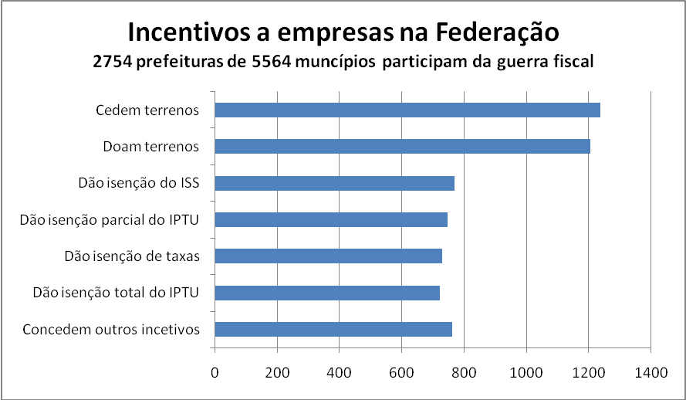

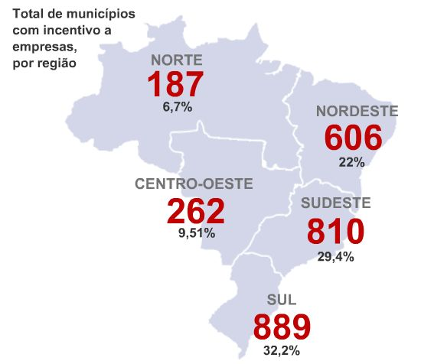

A Guerra Fiscal e sua prática no estado de São Paulo
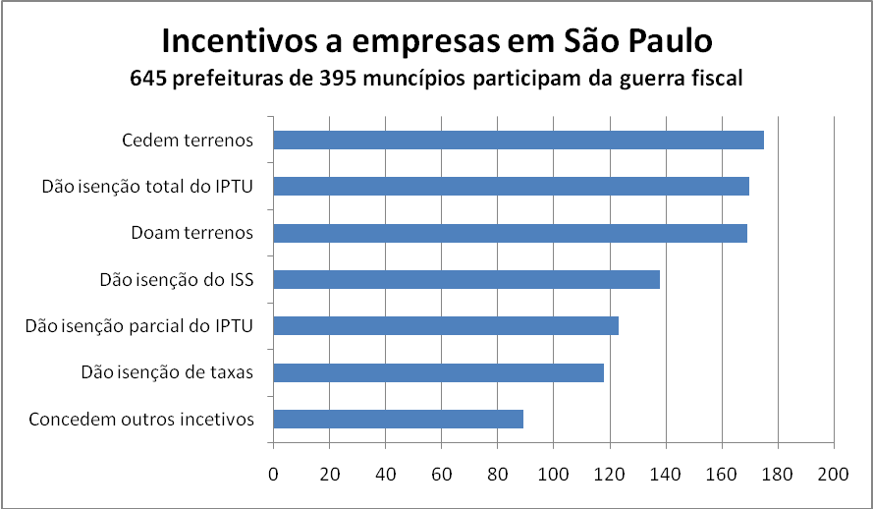

Conclusão
A guerra fiscal é adequada no que diz respeito à descentralização de investimos, e conseqüentemente de desenvolvimento, que geralmente não ocorre no Brasil. Estatísticas apontam que essa descentralização é uma conseqüência da Guerra Fiscal, mas haveria de existir outros meios dessa promoção de desenvolvimento.
Essa prática tende em longo prazo a uma grande perda de arrecadação das cidades que mais arrecadam ICMS hoje, estas que contém grandes parques industriais. As cidades marginalizadas a guerra, só terão uma saída para continuarem a atrair investimento, se armarem de isenções e concessões até os dentes para entrar nessa guerra.
Deveria existir uma regulamentação, com observância constante da União, para que o investimento que há de ser feito não beneficie apenas a iniciativa privada, mas sim com direcionamentos, pela própria união, de investimento para regiões mais carentes, e que o benefício para a região seja compensatório dos prejuízos que trará para região que perdeu o investimento.

Bibliografia
Jornal o Estado de São Paulo – sábado 27 out 2007, ano128 nº 41647
http://jus2.uol.com.br/doutrina/texto.asp?id=8022

Dados do IBGE

